1.Considere que uma loja guarda os códigos numéricos e alfanuméricos de seus produtos em uma lista encadeada do tipo estruturado No:

typedef struct informacao Informacao;
struct informacao
{ int codigo;
char nome[31];
};
typedef struct no No;
struct no
{ Informacao *info;
No *prox;
};

Escreva a função quebraAoMeio que quebra esta lista encadeada do tipo estruturado No em duas sublistas e retorna o endereço do primeiro nó da segunda metade da lista original. Se o número total de elementos da lista original é ímpar, o elemento extra fica na primeira metade. Se este número é menor que 2, a lista retornada é vazia
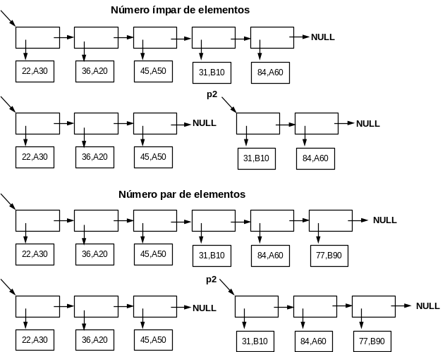

2. Escreva a função RECURSIVA fazCopia, que recebe o endereço do primeiro nó de uma lista simplesmente encadeada, e cria uma nova lista cujos nós são cópias dos nós da lista original. A função deve retornar o endereço do primeiro nó da lista nova. Considere para representar o nó da lista encadeada o tipo estruturado No a seguir:
typedef struct no No;
struct no
{ int ident; /* identidade da pessoa */
char nome[20]; /* nome da pessoa */
char sexo; /* ‘H’ (homem) ou ‘M’ (mulher) */
No *prox; /* ponteiro para o próximo elemento */
};

3. Pedido representa um pedido de bolsa por um aluno:
struct pedido
{ int matricula; /* matricula do aluno que solicita a bolsa */
char tipoDoPedido[21]; /* “soc”, “ic”, “mest”, “dout” */
struct pedido *prox; /* ponteiro para o proximo pedido */
};
typedef struct pedido Pedido;
Considere a existência de uma lista simplesmente encadeada com pedidos de bolsa. O tipo que representa o nó encadeado é o tipo estruturado Pedido (ver exemplo na Figura 2).
Figura 2
Assumindo que a lista não está ordenada, escreva a função RECURSIVA maiorMatricula que recebe a lista (ou seja, o ponteiro para o primeiro elemento da lista) e retorna a maior matrícula (ou seja, a matrícula de maior valor). Caso não exista nenhum pedido a função retorna -1. Exemplo: para uma lista de pedidos como a da Figura 2, a função retorna o valor 415.

4. Escreva a versão não recursiva da função maiorMatricula da questão anterior.

5.Considerando uma lista simplesmente encadeada cujo nó é representado pelo tipo NoLista abaixo:
typedef struct no NoLista;
struct no
{ int valor;
NoLista *prox;
};
Escreva a função insereNaPosicao que:
- recebe (o endereço do primeiro nó de) uma lista simplesmente encadeada, um valor a ser inserido na lista, e a posição k (k >= 1) na lista onde deve ser feita a inserção
- faz a inserção de novo nó na lista, retornando a lista atualizada (o endereço do primeiro nó). O novo nó deve ser inserido como o k-ésimo elemento da lista. Caso isso não seja possível, ou seja, não exista k-1 elementos na lista, ele deve ser inserido como último da lista. Se houver falta de memória a lista permanece como está e uma mensagem apropriada é exibida.
Obs: a lista pode ter repetição de valores.
Exemplos: fig1
22
22
22
10
10

Se fosse solicitada a inserção na lista acima (fig1) do valor 50 na posição 4, a lista resultante seria
fig2
22
10
50
10
22
22

Se fosse solicitada a inserção na lista acima (fig2) do valor 15 na posição 10, a lista resultante seria:
fig3
22
22
10
50
10
15
22

